暨南大学本科实验报告专用纸
课程名称 计算机网络实验 成绩评定
实验项目名称 TCP/IP协议配置与网络实用命令 指导教师 潘冰
实验项目编号 02 实验项目类型 实验地点 B401
学生姓名 韦雨欣 学号 2019053297
学院 智能科学与工程 系 专业 信息安全
实验时间 2021 年 9 月 7 日 上 午～ 9 月 7 日 上 午

- 实验目的
（1）熟悉TCP/IP协议的配置；
（2）熟悉常见网络命令的使用；
（3）加深对TCP/IP协议的认识并对简单网络故障诊断和网络分析；
（4）进一步熟悉使用Wireshark捕获信息，初步了解ping 、tracert命令的工作过程；
（5）培养使用Wireshark对网络工作过程进行跟踪分析的习惯，为计算机网络（和网络安全）课程的学习打下基础；
- 实验内容
（1）以Winodws 或linux系统为例，对TCP/IP协议进行安装和配置；
（2）利用ipconfig查看主机接口的配置，并理解其含义；
（3）利用route查看本机路由，并了解其含义；
（4）利用netstat查看当前主机上网络简介统计信息，了解其含义；
（5）利用ping对网络故障诊断与分析，用wrireshark分析其工作过程；
（6）利用tracet跟踪数据包在传输过程中经过的路径，用wrireshark分析其工作过程；

- 实验过程
（1）TCP/IP协议的安装和配置
笔记本电脑配置如下：
其中左图只需要勾选Ipv4即可正常上网；右图中笔记本电脑一般会使用DHCP自动获得IP地址与DNS服务器地址，而实验室中的主机则是手动配置IP地址与DNS服务器地址；子网掩码就是将某个IP地址划分成网络地址和主机地址两部分，把两者进行2进制换算进行and算法运算，确定唯一地址的关系；默认网关就相当于海关，是子网与外网连接的设备，通常是一个路由器，在TCP网络上可以转发数据包到其他网络，可以为网络上的TCP主机提供同远程网络上其他主机通信时所使用的默认路由；DNS是指：域名服务器，在Internet上域名与IP地址之间是一一对应的，域名虽然便于人们记忆，但机器之间只能互相认识IP地址，它们之间的转换工作称为域名解析，域名解析需要由专门的域名解析服务器来完成，DNS就是进行域名解析的服务器。
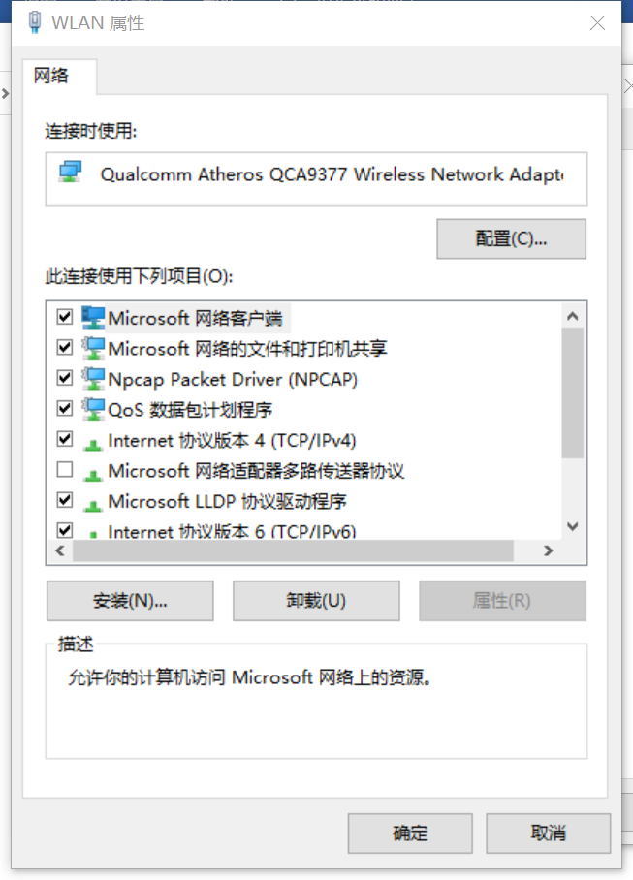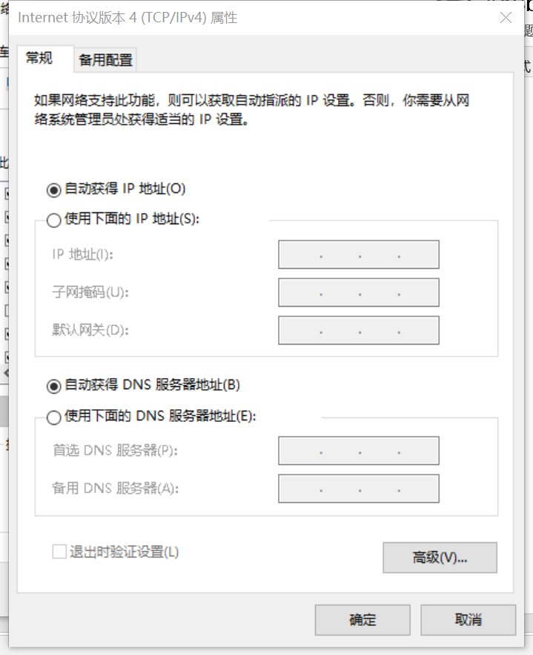
计算机网络实验室所使用电脑IP地址为：10.1.30.1
（2）常见网络命令的使用
·Ping
在主机上打开windows命令行窗口；输入ping IP地址或域名 ，观察输出结果，并记录相关信息。
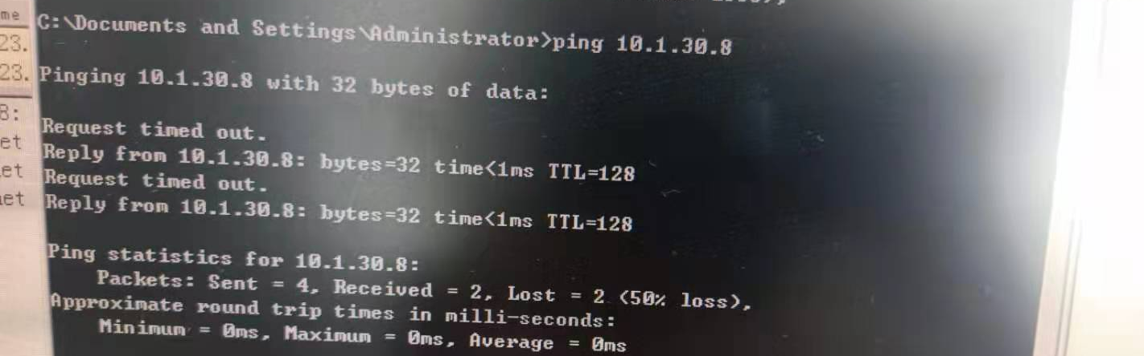
连接同组计算机电脑IP地址时，发送了4个请求，被同组计算机接收到了2个请求，丢失2个请求，丢失原因为“request timed out”；网络嗅探器过滤器中输入ip.addr eq 10.1.30.8（同组主机IP地址） 可查询到2个被嗅探器捕捉到的信号（未截图）；经网络查询，在Ping请求中出现request timed out的解决办法有以下三种：
- 一个IP ping 另一个IP 可以ping 通,但是相反却出现request timed out:如果我们网络中的IP段B ping 网络中的IP段A没有ping通，但是IP段A ping IP段B ping通了，那就说明B电脑限制了网络的访问，问题就是B里面有防火墙的限制。
解决办法：关闭各类防火墙中限制网络访问的控制。
- 两个IP之间相互ping 不通 则说明两者没有在同一个网络中。
解决办法：确定电脑开机，检查无线连接是否正常及检查无线交换机时候正常工作；查看无线连接是否正常的方法为查看无线网卡是否正常工作，查看无线网是否连接。
- 一般情况下路由器长时间开会存在数据堵塞，让路由器重启即可解决问题。
经检查本机与该同组主机防火墙均已关闭；无线连接均正常；则判断为过长时间开机导致路由器数据堵塞，重启即可。
笔记本电脑：ping www.baidu.com
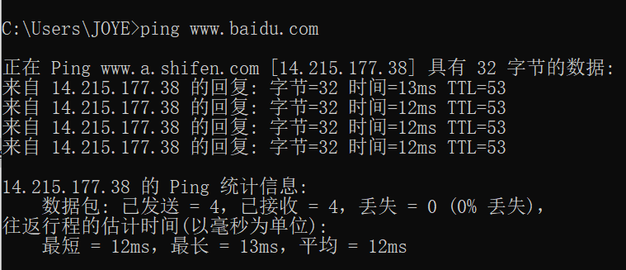
成功得到回复；
Wireshark捕获信息：
PC定位到对端IP地址后，向该地址发起一个request的请求，request是8时，reply为0；点击右键，设置/取消设置时间参考，可以看看到实际计算出来的时间延迟；
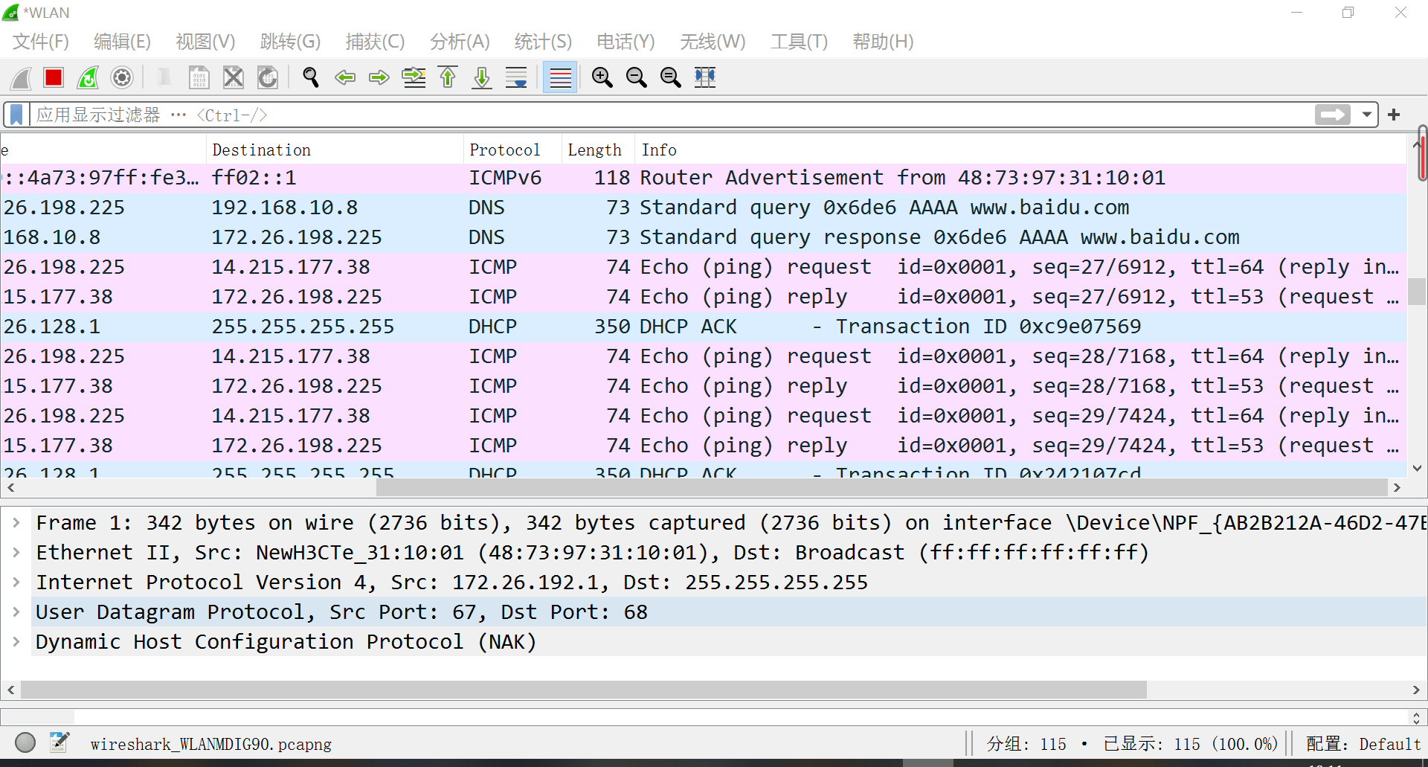
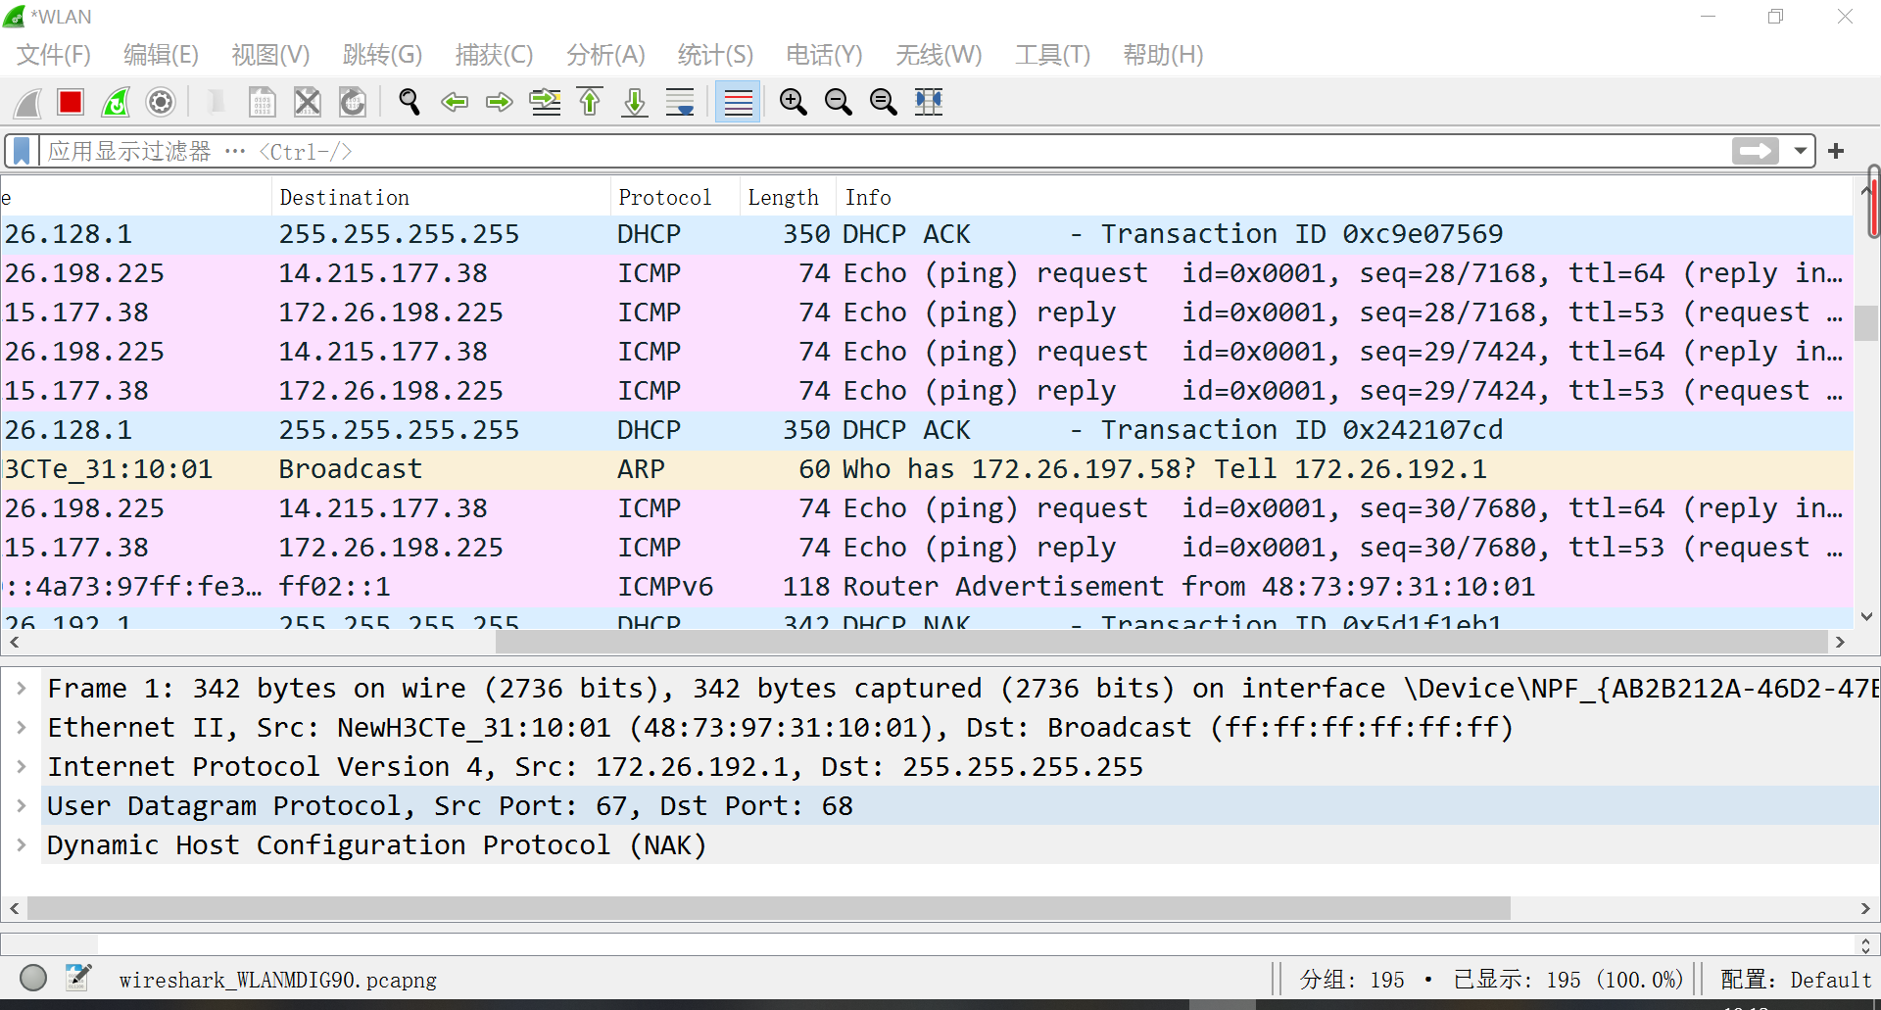
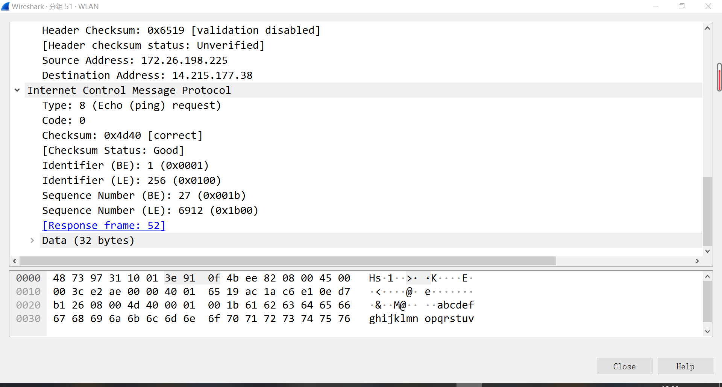
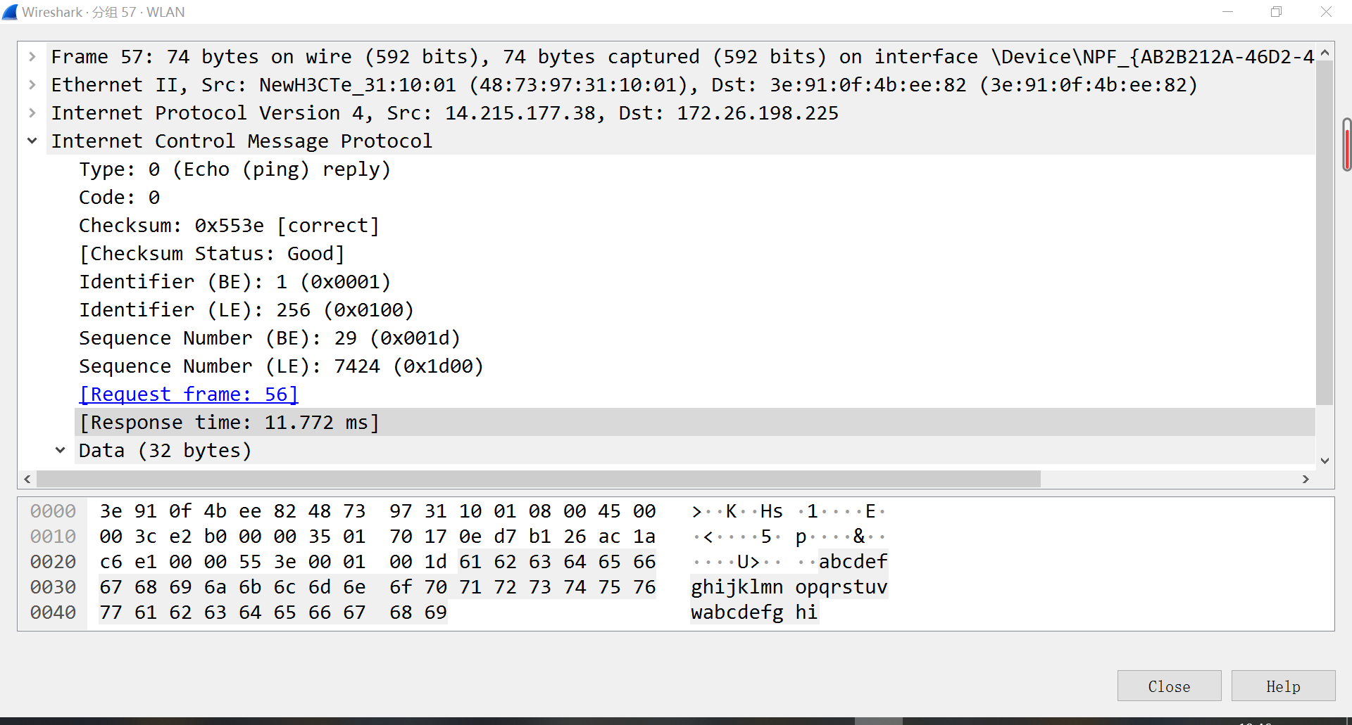
·Ipconfig
在主机上打开windows命令行窗口；输入ipconfig/all。观察测试出本地主机的 IP 地址、网卡地址等信息，可以查看配置的情况。
输入ipconfig/all
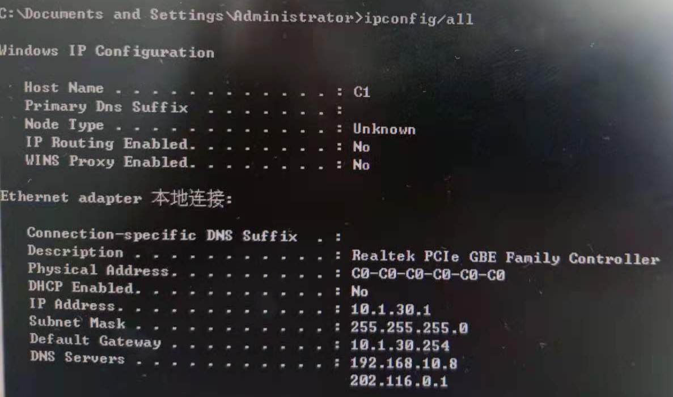
笔记本电脑：
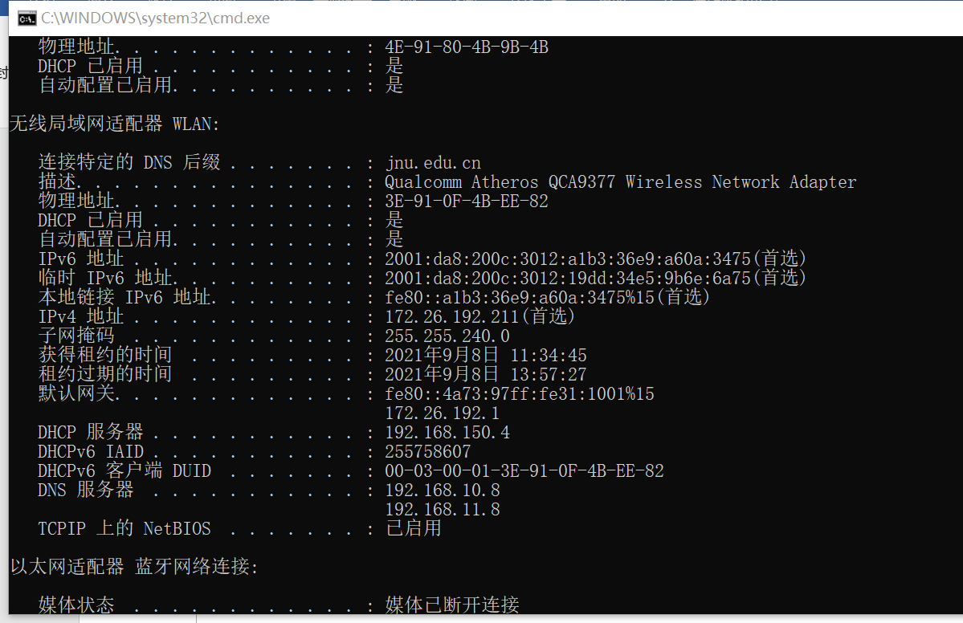
该命令成功显示出电脑的IP地址，子网掩码，默认网关等TCP/IP协议配置信息;
·Tracert
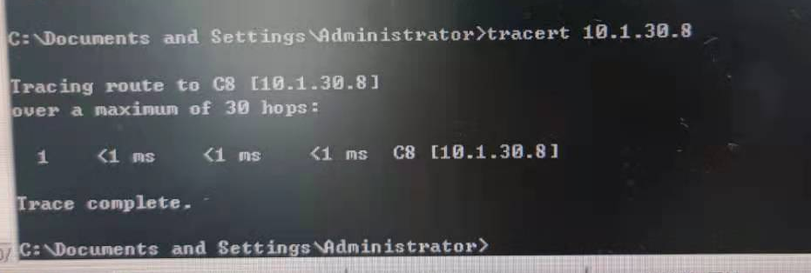
笔记本电脑tracert 默认网关IP 172.26.192.1
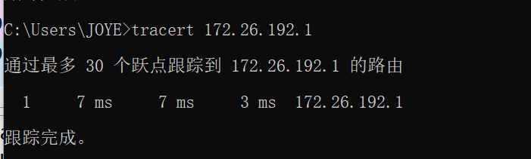
Wireshark抓包结果为：
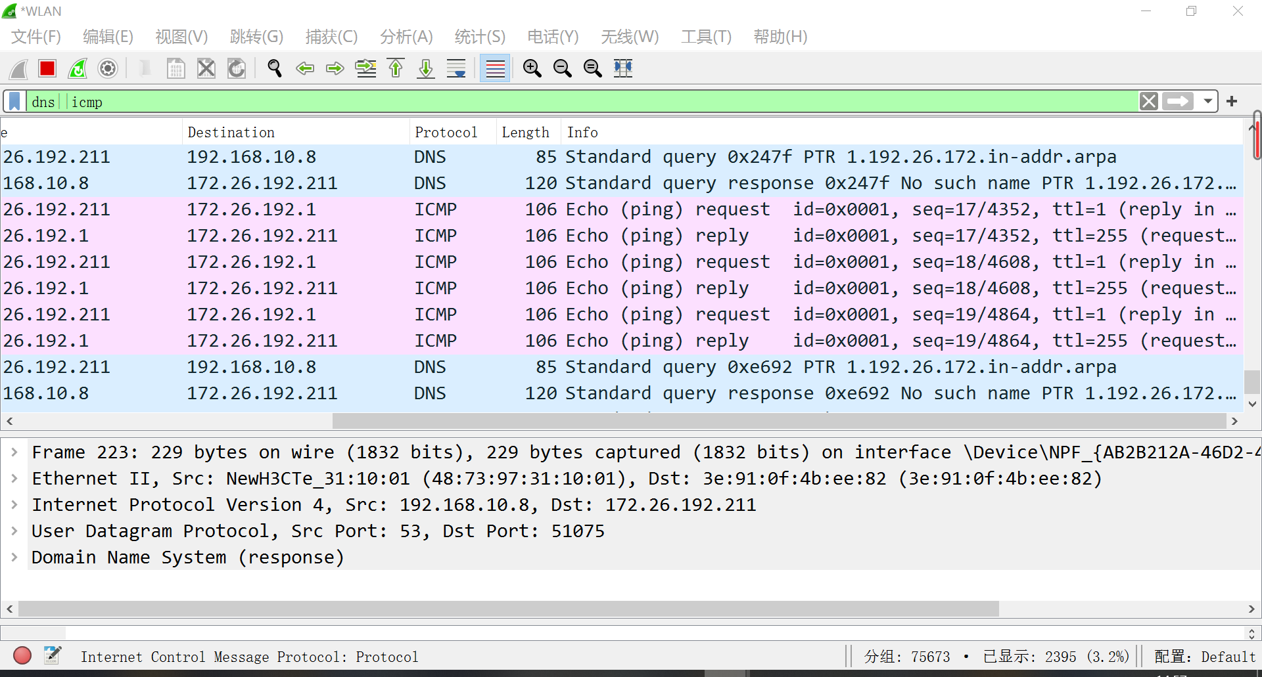
ttl为1，每个ttl发三遍，三个包都有回响应；
·Netstat
在主机上打开windows命令行窗口；输入netstat 。查看网络协议的统计结果、发送和接收数据的大小，连接和侦听端口的状态；
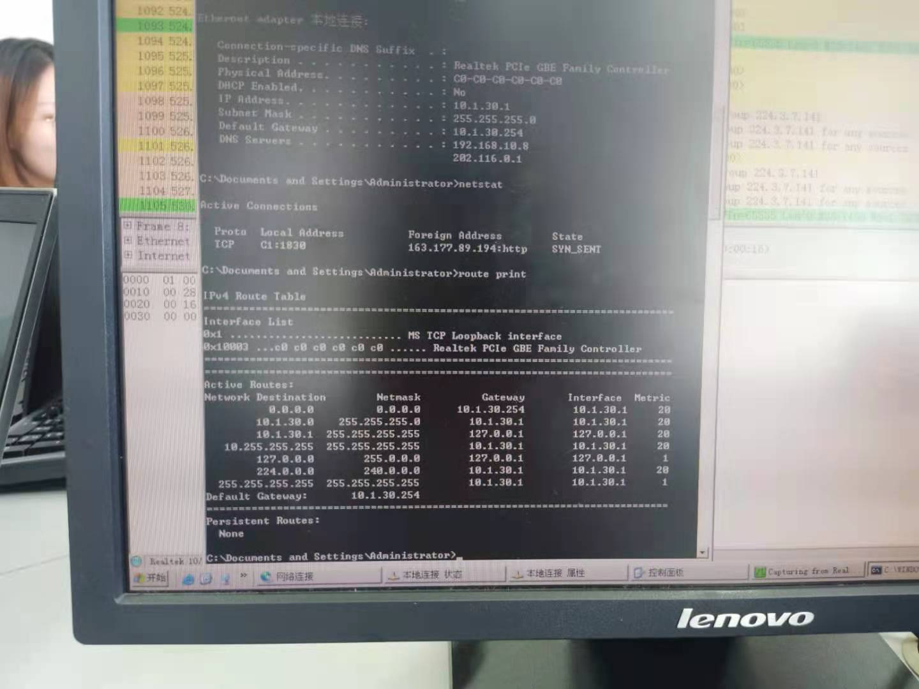
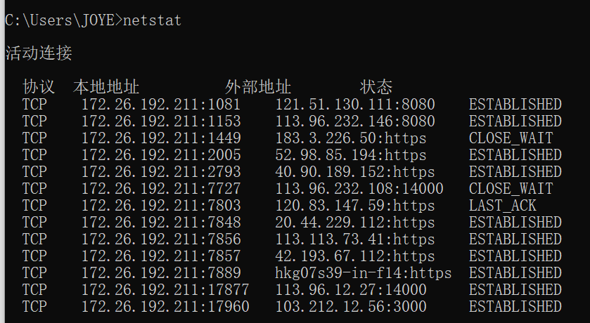
ESTABLISHED:代表一个打开的连接，双方可以进行或已经在数据交互了，代表一个打开的连接，数据可以传送给用户;
CLOSE_WAIT：被动关闭(passive close)端TCP接到FIN后，就发出ACK以回应FIN请求(它的接收也作为文件结束符传递给上层应用程序)，并进入CLOSE_WAIT，等待从本地用户发来的连接中断请求;
LAST_ACK：被动关闭端一段时间后，接收到文件结束符的应用程序将调用CLOSE关闭连接。这导致它的TCP也发送一个 FIN，等待对方的ACK，就进入了LAST-ACK，等待原来发向远程TCP的连接中断请求的确认;
·Route
在主机上打开windows命令行窗口；输入route print。观察本机路由表情况，并进行说明；
笔记本电脑：
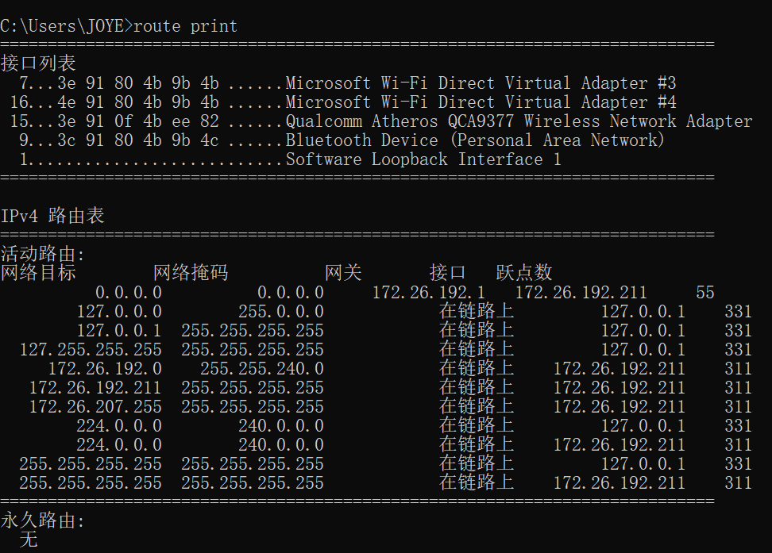
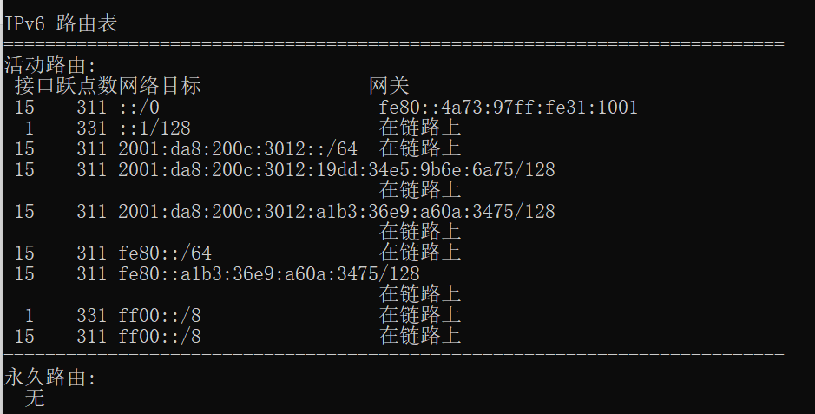
首先给出了接口列表，接下来是Ipv4路由表的网络目标，网络掩码，网安，接口和接点数等信息以及Ipv6一些相应的信息。
四、实验思考
1、 TCP/IP协议配置中的“网关”作用是什么？
答：相当于现实中的海关，是子网与外网连接的设备，通常是一个路由器，在TCP网络上可以转发数据包到其他网络，可以为网络上的TCP主机提供同远程网络上其他主机通信时所使用的默认路由，是连接外网和内网的桥梁。
2、 如何用ping 检测网络中的故障点？用ping 测试网络连通性时，若出现“Destination host unreachable”,则意味着什么？“Destination host unreachable”和“Time out”的区别是什么？
答：ping 两个IP地址，如果ping失败，则说明这两个IP地址之间存在故障点；出现“Destination host unreachable”意味着目标主机不能到达；所经过的路由器的路由表中具有到达目标的路由，而目标因为其它原因不可到达，这时候会出现"Request timed out"，如果路由表中连到达目标的路由都没有，那就会出现"destination host unreachable"。
- 实验总结
这次实验了解了TCP/IP协议的安装和配置的一些相关信息，熟悉使用了ping，ipconfig等一些常用的网络命令，实验过程中一开始使用ping连接同组主机的时候出现了"Request timed out"的问题，经过网络查询相关资料后知道了解决方法，从而成功ping到同组主机的IP，收获颇丰。

